**LIGHTGATE APPLICATION WALKTHROUGH**

## Startscherm

Wanneer u de LightGate applicatie voor het eerst opstart, zal u begroet worden met dit scherm:

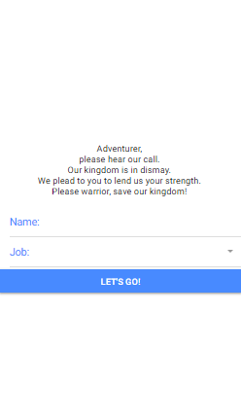

*“Dappere avonturier, Hoor naar onze vraag. Ons koninkrijk staat ten val. We hebben jouw krachten nodig. Wij smeken u, Red ons koninkrijk!”*

Eerst en vooral moet u uw naam en uw classificatie ingeven. U kan hier kiezen uit 3 classificaties:

* **Knight**

De *knight* (ridder) werkt heel simpel. Wanneer de *knight* aanvalt, doet hij 10 schadepunten af bij 1 tegenstander.

* **Mage**

De *mage* (magier) doet net zoals de ridder schade met zijn vuurballen. Met 5 schadepunten is de *mage* minder sterk als de *knight*, maar hij valt wel meerdere tegenstanders tegelijk aan.

* **Cleric**

De *cleric* (geestelijke) heeft geneeskrachtige eigenschappen. De *cleric* doet geen schade op andere tegenstanders maar geneest 5 schadepunten van het eigen team. Wanneer de eigen levensbalk volledig vol is, doet de *cleric* 5 schadepunten op 1 tegenstander.

Wanneer u dit heeft gedaan, kan u verder gaan en zal er een nieuw account worden aangemaakt.

## Join / Create

Vervolgens kan u kiezen of u een ‘battle’ wil aanmaken (‘create’) of aan een ‘battle’ wilt aansluiten (‘join’). Hieronder meer info over elk van deze opties.

### Join

Als u zich aan een ‘battle’ wilt aansluiten, zal u op dit scherm terecht komen:

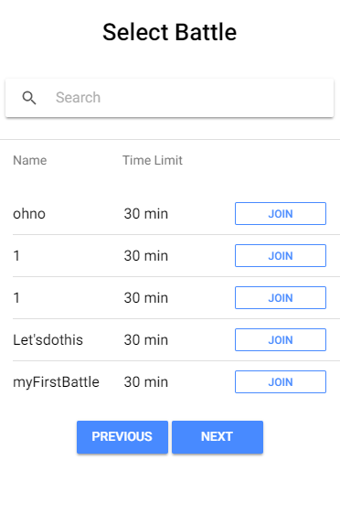

Dit scherm laat u alle ‘battles’ zien die momenteel zijn aangemaakt of al bezig zijn.

Deze data zal in real-time worden geüpdatet.

U kan ook altijd de zoekbalk gebruiken in plaats van door de lijst te scrollen.

Wanneer u de ‘battle’, waar u aan wilt deelnemen, heeft gevonden, dan kan u op de ‘join’ knop drukken.

### Create

Als u voor ‘Create’ heeft gekozen, zal u op dit scherm terecht komen:

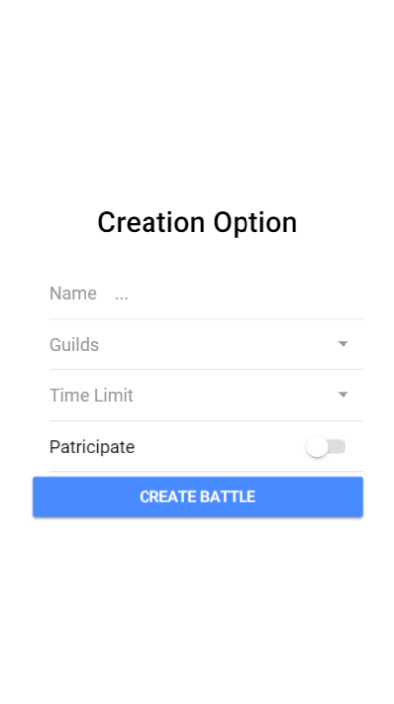

Dit scherm geeft u alle opties die u moet invoeren voor een nieuwe ‘battle’ aan te maken.

**Name**: De naam van het gevecht

**Guilds**: Het aantal legers dat tegen elkaar gaat strijden

**Time Limit**: Geef in hoe lang het gevecht maximum mag duren

**Participate**: Duid aan of je zelf wilt meedoen of niet.

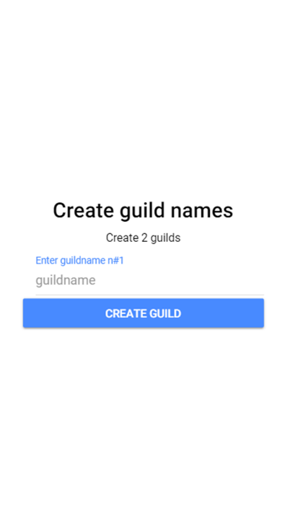

Nadat je op ‘Create battle’ hebt geklikt, wordt er gevraagd om alle ‘guilds’ een naam te geven.

## Select Guild

Wanneer u een ‘battle’ heeft aangemaakt of er aan één heeft aangesloten, komt u op het ‘select guild’ scherm terecht.

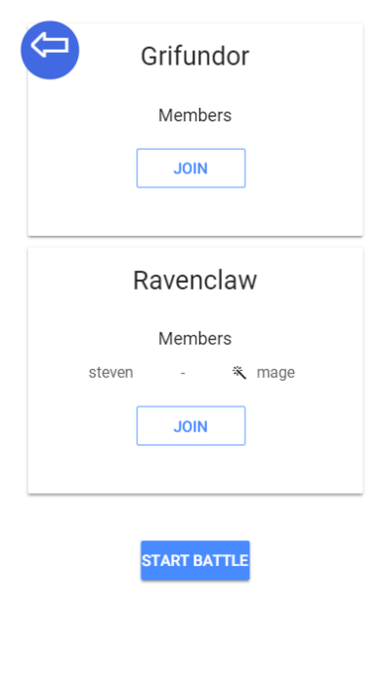

Wanneer je op ‘join’ klikt word je aan die specifieke ‘guild’ toegevoegd.

Per ‘guild’ kunnen er maximaal 4 personen zich aansluiten. Je kan de aangesloten leden live volgen op elk scherm.

Enkel de person die de ‘battle’ heeft gecreëerd, kan op de knop ‘start battle’ klikken. Vanaf dit dat hij dit gedaan heeft, start het spel en kunnen de anderen ook op ‘start battle’ klikken.

## Battle

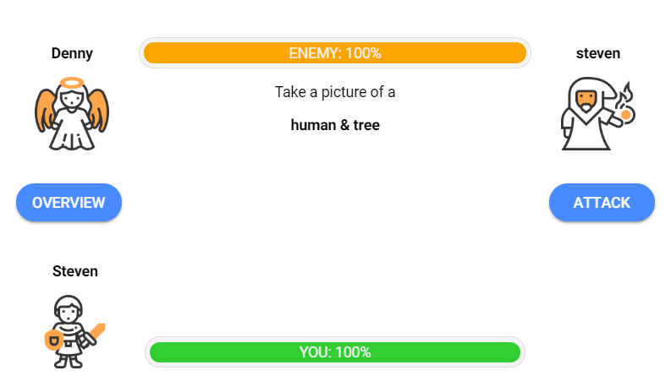

Dit is het algemene speelscherm.

In de 4 hoeken zie je de leden van jouw ‘guild’ staan samen met het symbool van hun gekozen job (Knight, Mage of Cleric).

Midden onderaan zie de levensbalk van jouw eigen ‘guild’. Wanneer dit op 0% komt te staan zijn jullie dood en is het spel voor jullie afgelopen.

Midden bovenaan zie je de levensbalk van jouw vijand. Elke ‘guild’ krijgt 1 andere ‘guild’ toegewezen die ze aanvallen. Wanneer die op 0% komt te staan, heb je de vijand verslagen en krijg je een nieuwe vijand toegewezen.

Onder de levensbalk van de vijand zie je waar je een foto van moet nemen. Wanneer je de 2 voorwerpen hebt gevonden, druk je op ‘ATTACK’ om er een foto van te nemen. Worden de 2 doelen in de foto herkent, dan voer je een aanval uit.

Wil je even een algemeen overzicht zien over hoe het met alle teams staat, klik je op ‘OVERVIEW’

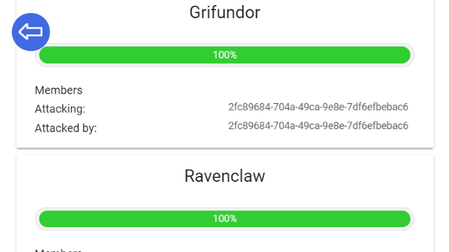

## Game Over

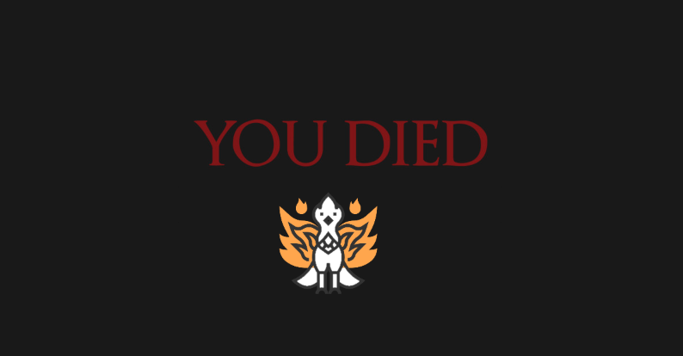

Vanaf het moment dat jouw levensbalk op 0% komt te staan, Heb je het spel verloren en krijg je bovenstaand scherm te zien. Wanneer je op dit scherm drukt kom je terug op het loginscherm terecht en kan je een nieuw spel starten.